**暨南大学本科实验报告专用纸**

课程名称 数据结构实验 成绩评定

实验项目名称 统计成绩 指导教师 刘波、郭科芩

实验项目编号 8060154913 实验项目类型 综合性 实验地点 N116

学生姓名 阮炜霖 学号 2020101603

学院 信息科学技术学院 系 计算机系 专业 网络工程

实验时间 2021 年 10 月 9 日 上 午～ 10 月 9 日 上 午

**（一）实验目的和要求；**

目的：掌握常用的排序方法，深刻理解排序的定义和各种排序方法的特点，并能灵活应用。

要求：任选一种高级程序语言编写源程序，并调试通过，测试正确。

**（二）实验主要内容；**

（1） 输入n个学生的考试成绩，每个学生信息由姓名与分数组成；

（2）选择一种排序算法，按分数高低次序，打印出每个学生的名次，分数相同的为同一名次。

（3）按名次给出每个学生的姓名与分数。

**（三）实验原理**

通过结构体定义抽象数据类型存放每个学生的姓名、成绩以及排名。手写归并排序使得程序可以稳定在O(nlogn)的时间复杂度内按成绩排序。插入时按照顺序用map存储每个学生的编号。查询前先进行归并排序，归并排序采用分治的思想，自顶向上分开左右区间来排序，并自低向上排序小区间的结果，并且更新每位学生所在的编号(mp)，进而实现排序后打印成绩的功能。

**（四）实验步骤及调试分析；**

定义结构体stu表示学生信息以及tmp表示排序时临时存放的结构体。随后用户不断输入指令，对于每次插入，都用map记录编号，然后插入新的stu；对于每次查询，首先对所有学生进行归并排序，然后更新map，然后按编号顺序打印每个学生的姓名、成绩以及排名。（注意特判相同的成绩要排在一起）

**（五）实验结果及分析；**

通过实验结果，我们得出结论：该程序已实现了学生成绩的插入、修改以及打印排序后的学生成绩和排名等功能，顺利完成实验。

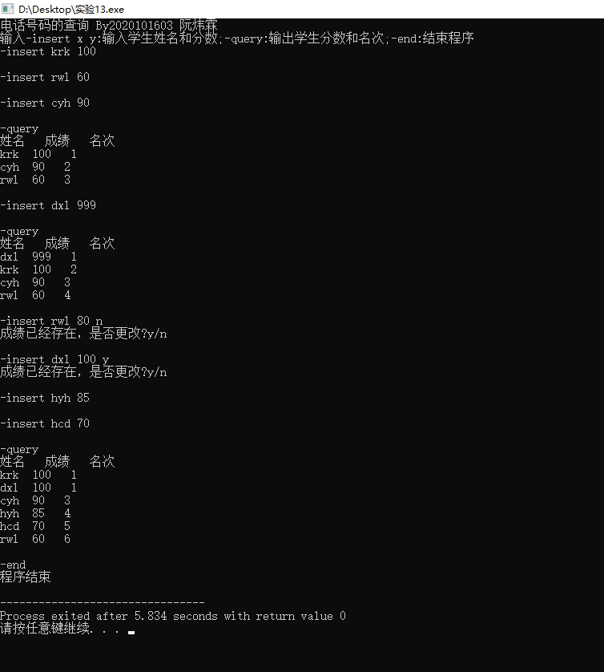

**（六）附录：源程序**

#include<bits/stdc++.h>

#define inf 0x3f3f3f3f

//#define int long long

using namespace std;

const int maxn=2e5+7;

const int mod=1e9+7;

//int read(){ int x=0,f=1;char ch=getchar();while(ch<'0'||ch>'9'){if(ch=='-') f=f*-1;ch=getchar();}while(ch>='0'&&ch<='9'){x=x*10+ch-'0';ch=getchar();}return x*f;}

struct List{

string name;

int score,rank;

}stu[maxn],tmp[maxn];

int y,idx=0,id[maxn];

string op,x;

map<string,int>mp;

bool cmp(List a,List b){

return a.score>b.score;

}

void merge_sort(int l,int r){

if(l==r) return;

int mid=l+r>>1;

merge_sort(l,mid);

merge_sort(mid+1,r);

int i=l,j=mid+1,k=l;

while(i<=mid&&j<=r){

if(stu[i].score>stu[j].score) tmp[k++]=stu[i],i++;

else tmp[k++]=stu[j],j++;

}

while(i<=mid) tmp[k++]=stu[i++];

while(j<=r) tmp[k++]=stu[j++];

for(int i=l;i<=r;i++){

stu[i]=tmp[i];

mp[stu[i].name]=i;

}

}

signed main(){

//ios::sync_with_stdio(0);

//cin.tie(0);cout.tie(0);

cout<<"电话号码的查询 By2020101603 阮炜霖\n";

cout<<"输入-insert x y:输入学生姓名和分数;-query:输出学生分数和名次;-end:结束程序\n";

while(cin>>op){

if(op=="-end") break;

if(op=="-insert"){

cin>>x>>y;

if(mp[x]){

cout<<"成绩已经存在，是否更改?y/n\n";

char c[10];

cin>>c;

if(c[0]=='y') stu[mp[x]].score=y;

}else{

stu[++idx]=(List){x,y};

mp[stu[idx].name]=idx;

}

}

if(op=="-query"){

merge_sort(1,idx);

cout<<"姓名 成绩 名次\n";

for(int i=1;i<=idx;i++){

stu[i].rank=(stu[i].score==stu[i-1].score?stu[i-1].rank:i);

cout<<stu[i].name<<" "<<stu[i].score<<" "<<stu[i].rank<<"\n";

}

}

puts("");

}

cout<<"程序结束\n";

return 0;

}

**暨南大学本科实验报告专用纸(附页)**